Technika, klasa 6.
6.05.2020
Temat: Obróbka cieplna potraw.
Obróbka cieplna to proces technologiczny polegający na poddawaniu półproduktów działaniu wysokiej temperatury i przetwarzaniu ich w gotowe produkty. Poddawanie półproduktów obróbce cieplnej powoduje zmianę ich struktury, konsystencji, właściwości fizykochemicznych oraz cech organoleptycznych (smaku, zapachu i barwy).
Obróbka cieplna produktów żywnościowych to między innymi: blanszowanie, duszenie gotowanie na parze, gotowanie w kuchence mikrofalowej, gotowanie we wrzątku, grillowanie, pieczenie, pieczenie w tłuszczu głębokim, prażenie, smażenie, wędzenie.
Zadanie:
Wykonaj dowolną potrawę którą należy poddać obróbce cieplnej.
Mogą to być następujące potrawy: naleśniki, gofry, placki ziemniaczane, słodkie wypieki domowe – szarlotka, drożdżówka, „warzywa na patelnie”, warzywa grillowane, warzywa gotowane na parze, spaghetti, kotlet schabowy, zapiekanka, kiełbasa grillowana lub inna potrawa którą na co dzień spożywasz.
Podczas obsługi urządzeń kuchennych (np. piekarnik, gofrownica) poproś o pomoc osobę dorosłą.
Poniżej znajdują się zdjęcia potraw, które możesz przyrządzić.
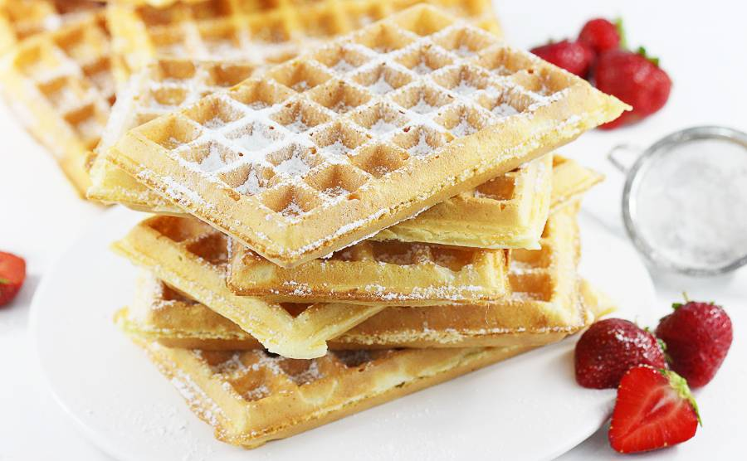
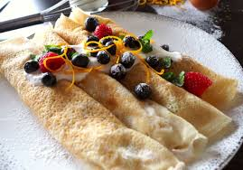
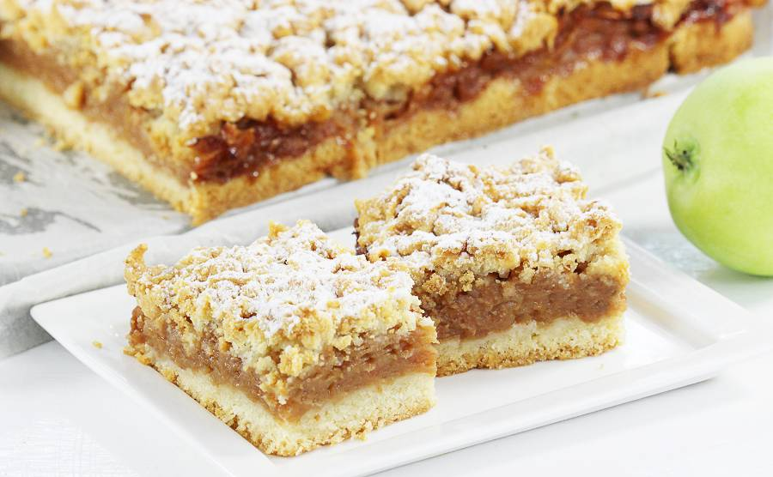
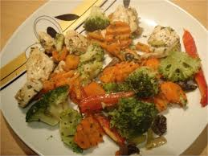
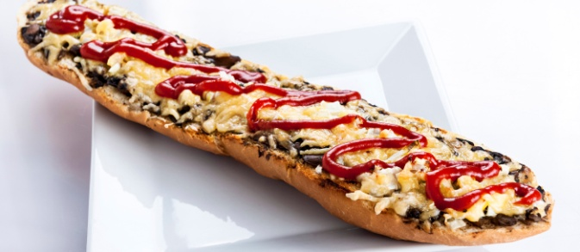
Zdjęcie przyrządzonej potrawy prześlij do 15 maja na adres:

sp.odrowaz@gmail.com

W temacie wiadomości wpisz: Nazwa potrawy, Imię, Nazwisko, Załuczne

Rafał Pacer

